

***BPS KABUPATEN KOLAKA***

LAPORAN PEMELIHARAAN INFRASTRUKTUR TI:

MINGGU KE-1 FEBRUARI

MUH. SHAMAD, S.S.T.

Pranata Komputer Ahli Pertama

**DAFTAR ISI**

|  |  |
| --- | --- |
| 1. **Waktu, lokasi dan nama petugas pemeliharaan**……………………………………….. | 1 |
| 1. **Perangkat yang dipelihara** …..……………………………………………………………………. | 1 |
| 1. **Tahapan kegiatan pemeliharaan yang dilakukan**…..…………………………………. | 1 |
| 1. **Hasil pemeliharaan perangkat TI**…..………………………………………………………….. | 1 |
| 1. **Kesimpulan dan rekomendasi pemeliharaan**…..……………………………………….. | 2 |
| 1. **Foto bukti pemeliharaan**…..………………………………………………………………………. | 2 |
| 1. **Referensi ke rencana pemeliharaan yang telah disusun**…………………………… | 2 |
| 1. **Lembar persetujuan**…..……………………………………………………………………………… | 3 |

1. **Waktu, lokasi dan nama petugas pemeliharaan**

Waktu: 11 Februari 2022/ Minggu ke-1 Februari

Lokasi: Ruang server BPS Kab. Kolaka

Nama petugas pemeliharaan: Muh. Shamad (Prakom Ahli Pertama)

1. **Perangkat yang dipelihara**

UPS EATON Ellipse MAX 850 (UPS untuk Server)

1. **Tahapan kegiatan pemeliharaan yang dilakukan**

Tahapan kegiatan pemeliharaan yang dilakukan yaitu:

1. Memeriksa keamanan lokasi UPS
2. Memeriksa kemampuan UPS jika tiba-tiba listrik padam
3. Memeriksa lama UPS bertahan
4. **Hasil pemeliharaan perangkat TI**

Berikut hasil pemeliharaan yang dilakukan:

1. Memeriksa keamanan lokasi UPS

Lokasi UPS cukup aman, baik dari kejatuhan benda/ beban berat atau air.

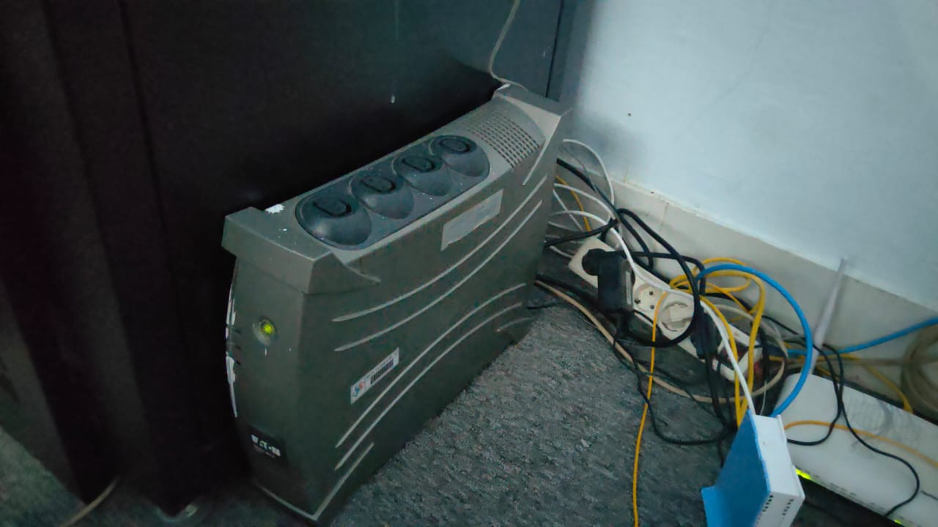

1. Memeriksa kemampuan UPS jika tiba-tiba listrik padam

Saat dilakukan tes stop kontak dilepas, UPS mampu tetap menjaga server tetap hidup.

1. Memeriksa lama UPS bertahan

Setelah dilakukan tes ketahanan UPS tanpa dialiri listrik, perangkat dapat bertahan hingga 1 jam.

1. **Kesimpulan dan rekomendasi pemeliharaan**

Secara umum kondisi UPS masih sangat baik. Semua tahap pemeliharaan berhasil dilakukan dengan hasil baik. Dapat disimpulkan kondisi UPS dalam keadaan prima. Tidak ada rekomendasi khusus.

1. **Foto bukti pemeliharaan**

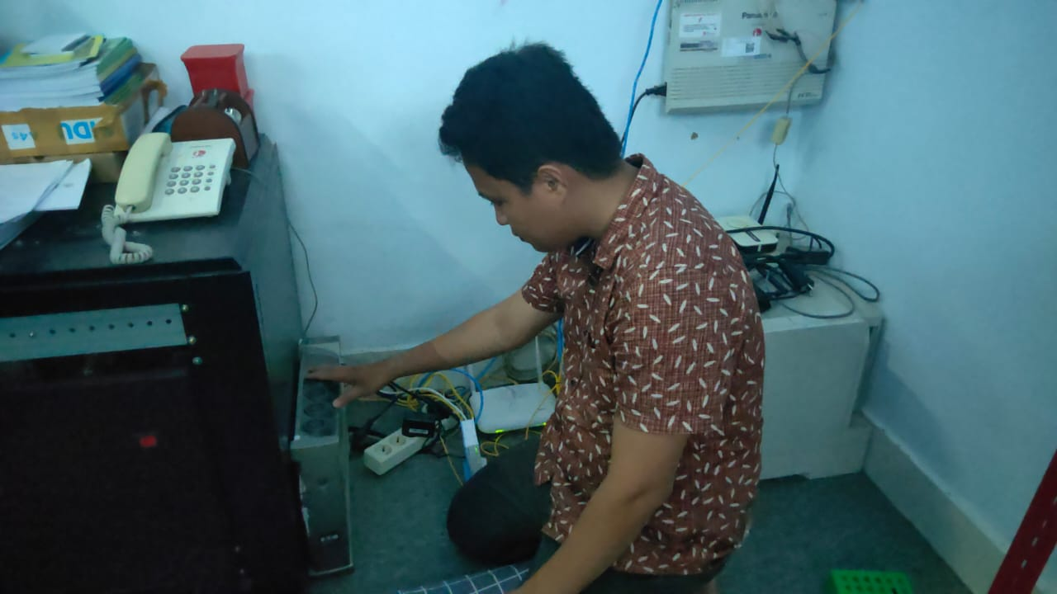

1. **Referensi ke rencana pemeliharaan yang telah disusun**

Rencana pemeliharaan dapat dilihat pada link <https://bit.ly/shamad-t1-2022-2b1>. Berikut cuplikan rencana pemeliharaan yang telah disusun:

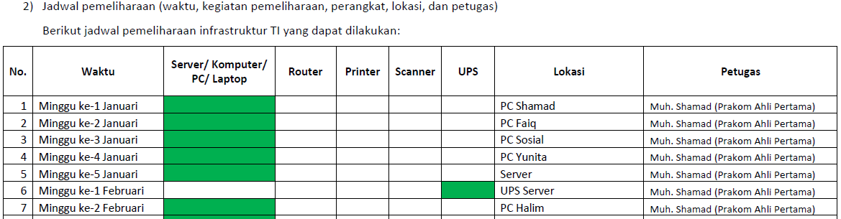

1. **Lembar persetujuan**

Demikian laporan pemeliharaan ini dibuat dengan sebenar-benarnya, untuk dimanfaatkan sebagaimana mestinya.

|  |  |
| --- | --- |
| Telah disetujui di  Dibuat oleh  Pranata Komputer Ahli Pertama  Muh. Shamad  NIP. 19940224 201802 1 001 | Kolaka, 16 Maret 2022  Mengetahui,  Kepala BPS Kabupaten Kolaka  Ade Ida Mane, SST., M.Si.  NIP. 19770926 200012 1 001 |